**S27.Etaje de amplificare cu TBJ in conexiune BC si CC.**

Etaj de amplificare elementar în conexiunea Colector Comun in figura. Semnalul de intrare se aplică în baza tranzistorului, iar ieşirea se ia din emitorul tranzistorului. Se remarcă faţă de etajul de amplificare precedent că rezistenţa RC a fost înlocuită cu un scurtcircuit (putem considera RC=0 în acest caz).

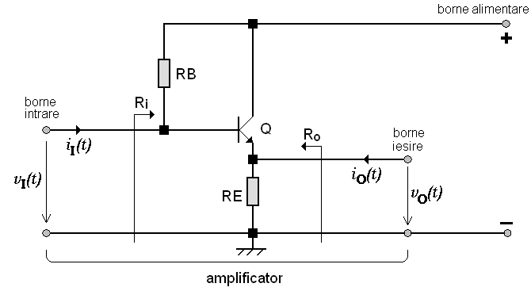

Etaj de amplificare cu tranzistor bipolar în conexiunea Bază Comună.Schema uzuală a amplificatorului este prezentată în Figura. Semnalul de intrare se aplică în emitorul tranzistorului, iar ieşirea se ia din colectorul tranzistorului. De asemenea, se remarcă prezenţa condensatorului CB conectat între baza tranzistorului şi masa amplificatorului. Rolul acestui condensator este de a conecta în regim variabil baza tranzistorului la masa amplificatorului. Modul în care se realizează analiza acestui amplificator este identic amplificatoarelor anterioare.

